Oficio Nº18.523
rrp/com
S.49ª/371ª

VALPARAÍSO, 3 de julio de 2023

Tengo a honra comunicar a US. que la Cámara de Diputados, en sesión del día de hoy, acordó no acoger la solicitud de esa Comisión, en cuanto remitir el proyecto de acuerdo, iniciado en moción, que introduce diversas enmiendas al Reglamento de la Cámara de Diputadas y Diputados, correspondiente al boletín N°16.033-16.

Lo que pongo en conocimiento de US., en respuesta al oficio N°72 de esa Comisión, por orden del señor Presidente de la Cámara de Diputados, y en virtud del referido acuerdo.

Dios guarde a US.
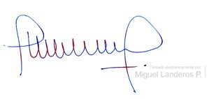

MIGUEL LANDEROS PERKIĆ
Secretario General de la Cámara de Diputados

